1 пара

Вставьте на месте пропусков правильную форму глагола to be (am, is, are) или to have (have, has):

1. You ___ welcome.
2. The metro station ___ far from my house.
3. Mary and Nelly ___ friends.
4.It ___ 5 o’clock now.
5. She ___ a nice flat.
6. We ___ a little child. She ___ four.
7. They ___ a big car. It___red.
8. How ___ you?
9. How old ___ Mary?
10. How many children ___ they?

Заполни анкету о себе
- Name __________________________________________
- Surname _____________________________________
- Home address ___________________________________
- Date of birth __________________________________
- Family __________________________________________
- Favorite subjects__________________________________
- What are your hobbies?________________________
- Favorite sports___________________________________
- Do you have any pets?___________________________
- Date___________________________________________

- Напишите письмо – ответ своему новому другу, вставив пропущенные слова.

every day, letter, subjects, play, uniform, school, Russian, basketball, John

Dear,1.______
Thank you for your 2.________. We would like to make friends with you. We are pupils. We go to school 3.________. We study Maths, History, English,4. ________and Literature. We like to play football and 5._________. The pupils wear 6.__________ in our 7.________. We like our 8.________. And do you like your school? What school 9. _________ do you study? What sports games can you 10. ______ ?
Best wishes,
Ann.

Переведите на английский язык:
1. Ане восемнадцать лет. __________________________________________________
2. Она — студентка. ______________________________________________________
3. У них новая квартира. __________________________________________________
4. У меня нет автомобиля. _________________________________________________
5. У него большая семья. __________________________________________________
6. Мамы нет дома, она на работе. ___________________________________________

leniza_nurgalieva@mail.ru ( выполняем в тетрадях, фото присылаем на почту, пишем полностью)

2я пара
Списать правило there is ( ед.число) + неисчисляемые сущ
there are (мн.число)
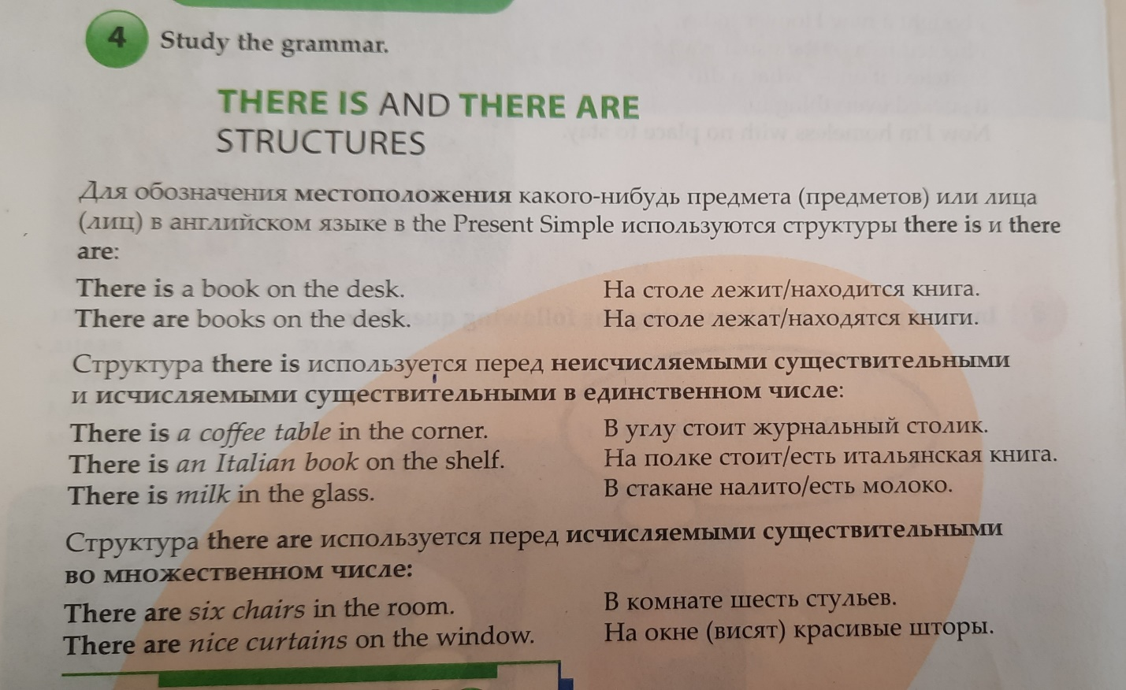
Списать предлоги и перевести

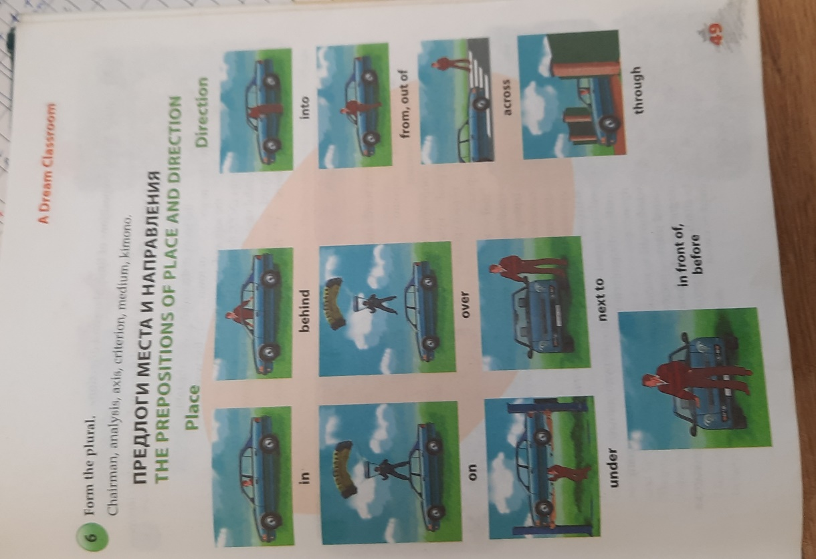
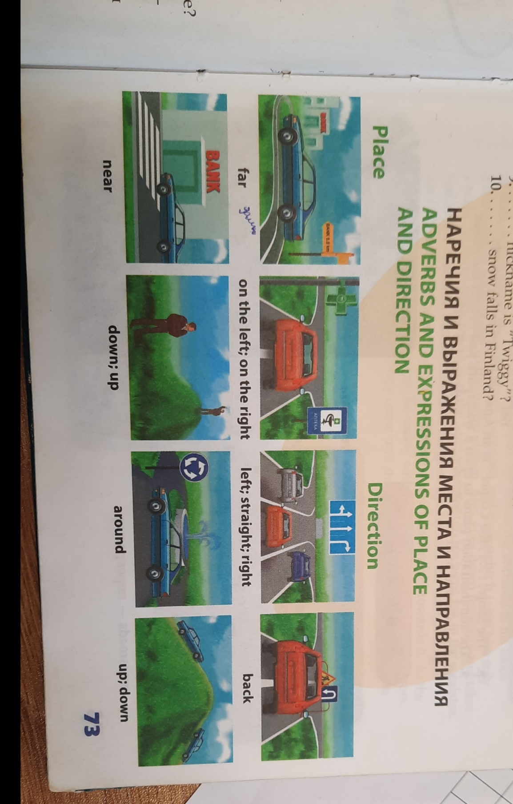

leniza_nurgalieva@mail.ru ( выполняем в тетрадях, фото присылаем на почту, пишем полностью)

